Schomburg ASO-SEB, Bindemittel für Estriche mit früher Belegreife

SCHOMBURG

Eigenschaften

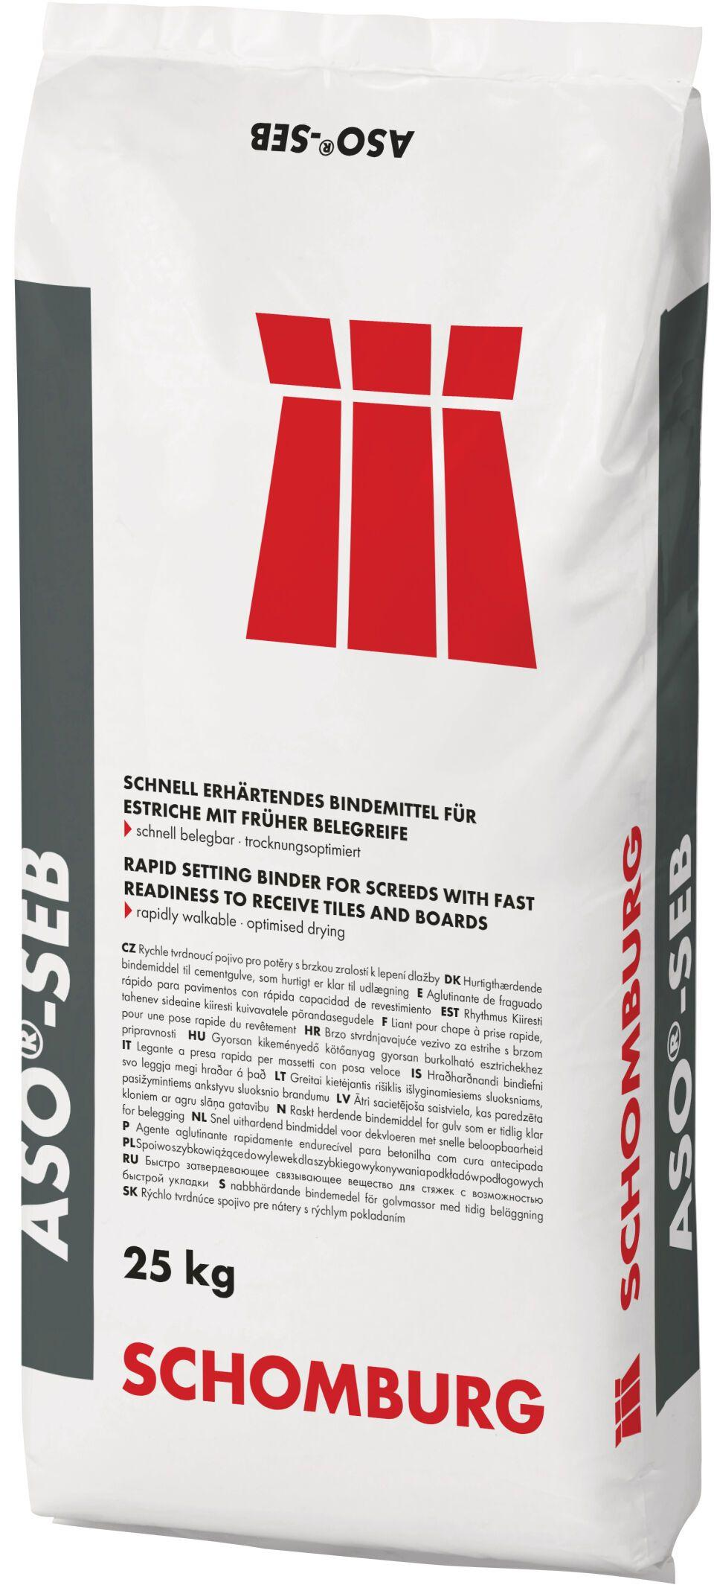

GTIN:

4035854048201

HAN:

206544001

Bindemittelbasis

Schnellzement

Sondereigenschaften

schnelles Erstarren (SE)